1. 创建数据库TestDB
2. 创建数据表 Student

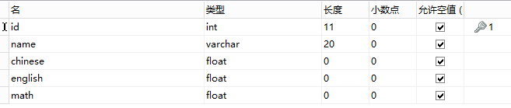  
create table student(

id int,

name varchar(20),

chinese float,

english float,

math float

);

1. 插入表数据

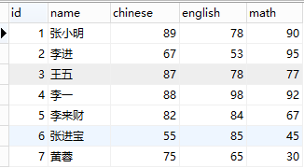

insert into student(id,name,chinese,english,math) values(1,'张小明',89,78,90);

insert into student(id,name,chinese,english,math) values(2,'李进',67,53,95);

insert into student(id,name,chinese,english,math) values(3,'王五',87,78,77);

insert into student(id,name,chinese,english,math) values(4,'李一',88,98,92);

insert into student(id,name,chinese,english,math) values(5,'李来财',82,84,67);

insert into student(id,name,chinese,english,math) values(6,'张进宝',55,85,45);

insert into student(id,name,chinese,english,math) values(7,'黄蓉',75,65,30);

1. 查询表中所有学生的信息。

select \* from student

1. 查询表中所有学生的姓名和对应的英语成绩。

select name,english from student

1. 统计每个学生的总分。

select english+chinese+math from student

1. 在所有学生总分数上加10分特长分。

select english+chinese+math+10 from student

1. 查询姓名为李一的学生成绩

select \* from student where name = '李一'

1. 查询英语成绩大于90分的同学

select \* from student where english>90

1. 查询姓名为李一的学生成绩

select \* from student where name = '李一'

1. 查询总分大于200分的所有同学

select \* from student where english+chinese+math>200

1. 查询英语成绩大于90分的同学

select \* from student where english>90

1. 查询总分大于200分的所有同学

select \* from student where english+chinese+math>200

1. 查询英语分数在 80－90之间的同学

select \* from student where english between 80 and 90

1. 查询数学分数为89,90,91的同学。

select \* from student math in(89,90,91)

1. 查询数学分数为89,90,91的同学。

select \* from student math in(89,90,91)

1. 查询所有姓李的学生英语成绩。

select \* from student name like '李%'

1. 查询数学分>80并且语文分>80的同学。

select \* from student where math>80 and chinese>80

1. 查询英语>80或者总分>200的同学

select \* from student where english>80 or english+chinese+math>200

1. 查询英语>80或者总分>200的同学

select \* from student where english>80 or english+chinese+math>200

1. 对数学成绩排序后输出。

select math from student order by math desc

1. 对总分排序后输出，然后再按从高到低的顺序输出

select (chinese+english+math) from student

ORDER BY (chinese+english+math) DESC

1. 对姓李的学生成绩排序输出

select (chinese+english+math) from student

where name like '%李%'

ORDER BY (chinese+english+math) DESC